Resolución del Pleno del Instituto de Transparencia, Acceso a la Información Pública y Protección de Datos Personales del Estado de México y Municipios, con domicilio en Metepec, Estado de México, veinticuatro de mayo de dos mil veintitrés.

Visto el expediente relativo al recurso de revisión 16989/INFOEM/IP/RR/2022, interpuesto por XXX, a quien en lo sucesivo se le denominara EL RECURRENTE, en contra de la respuesta a la solicitud de información con número de folio 00504/SSEM/IP/2022 por parte de la Secretaría de Seguridad, en lo sucesivo EL SUJETO OBLIGADO; se procede a dictar la presente resolución, con base en lo siguiente.

A N T E C E D E N T E S

1. SOLICITUD DE INFORMACIÓN. Con fecha tres de noviembre de dos mil veintidós, LA PARTE RECURRENTE, presentó a través del Sistema de Acceso a la Información Mexiquense (SAIMEX) ante EL SUJETO OBLIGADO, solicitud de acceso a la información pública, registrada bajo el número de expediente 00504/SSEM/IP/2022, mediante el cual solicitó la siguiente información:

“Solicito saber si todavía labora como servidor público XXXXX XXXX XXXXXX XXXXX en la Dirección General de Combate al Robo de Vehículos y Transporte o en cualquiera de las áreas de la Secretaría de Seguridad de esta Entidad federativa.” (Sic).

Modalidad de entrega: A través del SAIMEX.

2. RESPUESTA. Con fecha veinticinco de noviembre del dos mil veintidós, EL SUJETO OBLIGADO otorgó, a través del SAIMEX, respuesta a la solicitud de acceso a la información de la misma manera:

“SE ANEXA RESPUESTA EN FORMATO PDF, EN CASO DE PRESENTAR PROBLEMAS CON LA RECEPCIÓN DE LA MISMA, LE PEDIMOS SE COMUNIQUE A LA UNIDAD DE TRANSPARENCIA DE LA SECRETARÍA DE SEGURIDAD DEL ESTADO DE MÉXICO, AL TELÉFONO 722 2 79 62 00 EXT. 4158, DE LUNES A VIERNES, EN UN HORARIO DE 9:00 A 18:00 HRS.
ATENTAMENTE
Mtra. Larissa León Arce.”

EL SUJETO OBLIGADO adjuntó a su respuesta los siguientes archivos electrónicos:

“ACTA TERCERA ORDINARIA-2022.pdf”: Acta de la Tercera Sesión Ordinaria 2022 del Comité de Transparencia de la Secretaria de Seguridad, en donde su tercer punto del orden del día, se clasifica como reservado el pronunciamiento afirmativo o negativo como reservado para otorgar respuesta a la solicitud de información que dio origen al recurso de revisión citado al rubro.

“SOL. 504.pdf”: Oficio de fecha dieciocho de noviembre de dos mil veintidós, signado por la Titular de la Unidad de Transparencia, mediante el cual refiere que hace entrega de la información solicitada.

“ANEXO I.pdf”: Anexo I del acuerdo SS/CT/ORD/III/001/2022.

3. DEL RECURSO DE REVISIÓN. Inconforme con la respuesta del SUJETO OBLIGADO, en fecha veintinueve de noviembre de dos mil veintidós, LA PARTE RECURRENTE interpuso el recurso de revisión, el cual fue registrado en el sistema electrónico con el expediente número 16989/INFOEM/IP/RR/2022, en el cual manifiesta, lo siguiente:
- Acto Impugnado:
“No me informaron lo solicitado, negando mi acceso a la transparencia” [sic]
- Razones o Motivos de Inconformidad:
“No me informaron lo solicitado” [sic]

4. TURNO. De conformidad con el artículo 185 fracción I de la Ley de Transparencia y Acceso a la Información Pública del Estado de México y Municipios vigente, el presente recurso de revisión se turnó por el sistema electrónico del Instituto de Transparencia, Acceso a la Información Pública y Protección de Datos Personales del Estado de México y Municipios, a la Comisionada Guadalupe Ramírez Peña, a efecto de que analizara sobre su admisión o su desechamiento.
5. ADMISIÓN DEL RECURSO DE REVISIÓN. Con fecha dos de diciembre de dos mil veintidós, este Instituto de Transparencia, Acceso a la Información Pública y Protección de Datos Personales del Estado de México y Municipios, admitió a trámite el recurso de revisión que ahora se resuelve, dando un plazo máximo de siete días hábiles para que las partes manifestaran lo que a su derecho resultara conveniente, ofrecieran pruebas, formularan alegatos y el SUJETO OBLIGADO presentara su informe justificado.

6. MANIFESTACIONES. El trece de diciembre de dos mil veintidós se recibió, a través del Sistema de Acceso a la Información Mexiquense (SAIMEX), el Informe Justificado del SUJETO OBLIGADO, a través de los siguientes archivos electrónicos:

“Informe justificado RR. 16989.pdf”: Oficio con fecha doce de diciembre de dos mil veintidós, signado por la Titular de la Unidad de Transparencia, mediante el cual, mediante el cual describe las constancias que obran en el SAIMEX y solicitando se tenga por recibido su informe justificado y se resuelva a su favor el recurso de revisión.

7. AMPLIACIÓN DEL TÉRMINO PARA RESOLVER. En fecha tres de mayo de dos mil veintitrés, se amplió el término para resolver el recurso de revisión en términos del artículo 181 párrafo tercero de la Ley de Transparencia y Acceso a la Información Pública del Estado de México y Municipios.
Este organismo garante no pasa por alto justificar, que el plazo para emitir la resolución en el presente asunto encuentra justificación en el alto número de recursos de revisión recibidos dentro del año dos mil veintidós, que, en comparación con los recibidos el año dos mil veintiuno, se incrementó aproximadamente un 300%, circunstancia atípica que ha rebasado las capacidades técnicas y humanas del personal encargado de la proyección de las resoluciones a dichos medios de impugnación.

Por ello, es menester precisar que si bien se ha excedido el plazo para resolver el presente medio de impugnación, de conformidad con la ley de la materia, el plazo para emitir la resolución se encuentra justificado en los elementos para medir la razonabilidad de asuntos conforme a los parámetros establecidos por diversos órganos jurisdiccionales federales, aplicables también en procedimientos análogos, como el que nos ocupa.

Así, en términos de lo que establecen los artículos 8.1 y 25 de la Convención Americana sobre Derechos Humanos, los recursos deben ser sencillos y resolverse en el menor tiempo posible, tomando en consideración la dilación total del procedimiento; esto es, en un plazo razonable.

En ese sentido, el legislador fijó los términos procesales en las leyes, de manera general, sin que pudiera prever la variada gama de casos que son resueltos por los órganos jurisdiccionales o cuasi jurisdiccionales, tanto por la complejidad de los hechos, como por el número de casos que conocen.

Por ello, excepcionalmente, si un asunto es resuelto con posterioridad a los plazos señalados por la norma debe analizarse la razonabilidad del tiempo necesario para su resolución atentos a los siguientes criterios:

- Complejidad del Asunto: La complejidad de la prueba, la pluralidad de sujetos procesales, el tiempo transcurrido, las características y contexto del recurso.

- Actividad Procesal del interesado. Acciones u omisiones del interesado.

- Conducta de la Autoridad: Las Acciones u omisiones realizadas en el procedimiento. Así como si la autoridad actuó con la debida diligencia.
d) La afectación generada en la situación jurídica de la persona involucrada en el proceso: Violación a sus derechos humanos.

De modo que, cuando se trate de un asunto excepcional, por alguna o todas las características mencionadas; o bien, cuando el ingreso de asuntos al órgano jurisdiccional o cuasi jurisdiccional respectivo supere notoriamente al que podría considerarse normal, debe concluirse que es una excluyente de responsabilidad en relación con la actuación del funcionario, como ha acontecido en el caso que nos ocupa.

Argumento que encuentra sustento en la jurisprudencia P./J. 32/92 emitida por el Pleno de la Suprema Corte de Justicia de la Nación de rubro “TÉRMINOS PROCESALES. PARA DETERMINAR SI UN FUNCIONARIO JUDICIAL ACTUÓ INDEBIDAMENTE POR NO RESPETARLOS SE DEBE ATENDER AL PRESUPUESTO QUE CONSIDERÓ EL LEGISLADOR AL FIJARLOS Y LAS CARACTERÍSTICAS DEL CASO.”, visible en la Gaceta del Seminario Judicial de la Federación con el registro digital 205635.

Razones por las cuales cabe concluir que, la resolución al recurso de revisión se solventa hasta esta fecha, debido a que existe una excesiva carga de trabajo en desproporción a la capacidad de los recursos materiales y humanos con que cuenta este Instituto para atender la enorme demanda de usuarios que acuden para que se les garantice su Derecho de acceso a la información Pública y Protección de Datos Personales, aunado a la complejidad de los hechos a los que se refieren, así como al volumen del expediente, la extensión de los escritos y pruebas aportadas y desahogadas por las partes; lo que impide la tramitación de los recursos dentro de los términos legales previamente establecidos por la Ley, por tratarse de causas de fuerza mayor.

Al respecto, también son de considerar los criterios sostenidos por el Cuarto Tribunal Colegiado en Materia Administrativa del Primer Circuito, cuyos rubros y datos de identificación son los siguientes:

“PLAZO RAZONABLE PARA RESOLVER. DIMENSIÓN Y EFECTOS DE ESTE CONCEPTO CUANDO SE ADUCE EXCESIVA CARGA DE TRABAJO.” consultable en el Seminario Judicial de la Federación y su gaceta, con el registro digital 2002351.

“PLAZO RAZONABLE PARA RESOLVER. CONCEPTO Y ELEMENTOS QUE LO INTEGRAN A LA LUZ DEL DERECHO INTERNACIONAL DE LOS DERECHOS HUMANOS.”, visible en el Seminario Judicial de la Federación y su gaceta, con el registro digital 2002350.

Por ello, este organismo garante comprometido con la tutela de los derechos humanos confiados, señala que este exceso del plazo legal para resolver el presente asunto, resulta de carácter excepcional.

8. CIERRE DE INSTRUCCIÓN. El tres de mayo de dos mil veintitrés, al no existir diligencias pendientes por desahogar, se emitió el acuerdo por medio del cual se declaró cerrada la instrucción y se determinó pasar el expediente a resolución, en términos del artículo 185 fracción VI y VIII de la Ley de Transparencia y Acceso a la Información Pública del Estado de México y Municipios, iniciando el término legal para dictar resolución definitiva del asunto.
En razón de que fue debidamente sustanciado el expediente electrónico y no existe diligencia pendiente de desahogo, se emite la Resolución que conforme a Derecho proceda, de acuerdo con los siguientes:

C O N S I D E R A N D O S

PRIMERO. COMPETENCIA. El Instituto de Transparencia, Acceso a la Información Pública y Protección de Datos Personales del Estado de México y Municipios, es competente para conocer y resolver el presente recurso de revisión interpuesto por la parte recurrente, conforme a lo dispuesto en los artículos 6, apartado A de la Constitución Política de los Estados Unidos Mexicanos; 5 párrafos trigésimo, trigésimo primero y trigésimo segundo fracciones IV y V de la Constitución Política del Estado Libre y Soberano de México; 2, fracción II; 29, 36 fracciones I y II; 176, 178, 181, 185, fracción I, 186 y 188 de la Ley Transparencia y Acceso a la Información Pública del Estado de México y Municipios; 9, fracciones I y XXIII y 11 del Reglamento Interior del Instituto de Transparencia, Acceso a la Información Pública y Protección de Datos Personales del Estado de México y Municipios.

SEGUNDO. OPORTUNIDAD Y PROCEDIBILIDAD DEL RECURSO DE REVISIÓN. Previo al estudio del fondo del asunto, se procede a analizar los requisitos de oportunidad y procedibilidad que debe reunir el recurso de revisión interpuesto, previstos en los artículos 178 y 180 de la Ley de Transparencia y Acceso a la Información Pública del Estado de México y Municipios.

El recurso de revisión fue interpuesto dentro del plazo de quince días hábiles previsto en el artículo 178 de la Ley de Transparencia y Acceso a la Información Pública del Estado de México y Municipios, contados a partir de la fecha en que EL SUJETO OBLIGADO emitió la respuesta, toda vez que esta fue pronunciada el día veinticinco de noviembre del año dos mil veintidós, mientras que LA PARTE RECURRENTE interpuso el recurso de revisión en fecha veintinueve de noviembre de dos mil veintidós, esto es al segundo día hábil de haber recibido la respuesta.

En ese sentido, al considerar la fecha en que se formuló la solicitud y la fecha en la que respondió a esta el SUJETO OBLIGADO; así como, en la que se interpuso el recurso de revisión, este se encuentra dentro de los márgenes temporales previstos en el citado precepto legal.

Además, por cuanto hace a la procedibilidad del recurso de revisión, es de suma importancia señalar que la parte RECURRENTE, señaló un seudónimo con el cual desea ser identificado, como se advierte en el detalle de seguimiento del SAIMEX, no obstante lo anterior, proporcionar un seudónimo no es motivo para archivar la solicitud de acceso a la información pública como concluida, conforme a lo previsto en el artículo 155, penúltimo párrafo de la Ley de Transparencia y Acceso a la Información Pública del Estado de México y Municipios que establece lo siguiente:
"Las solicitudes anónimas, con nombre incompleto o seudónimo serán procedentes para su trámite por parte del sujeto obligado ante quien se presente. No podrá requerirse información adicional con motivo del nombre proporcionado por el solicitante."

De acuerdo al análisis efectuado se advierte que resulta procedente la interposición del recurso y se concluye la acreditación plena de todos y cada uno de los elementos formales exigidos por el artículo 180 de la Ley de Transparencia y Acceso a la Información Pública del Estado de México y Municipios en vigor, en atención a que fue presentado mediante el formato visible EL SAIMEX.

Finalmente, resulta procedente la interposición del recurso, según lo aducido por la parte RECURRENTE en sus razones o motivos de inconformidad, de acuerdo al artículo 179, fracción I y II de la Ley de Transparencia y Acceso a la Información Pública del Estado de México y Municipios; que a la letra dice:

“Artículo 179. El recurso de revisión es un medio de protección que la Ley otorga a los particulares, para hacer valer su derecho de acceso a la información pública, y procederá en contra de las siguientes causas:
I. La negativa a la información solicitada;
II. La clasificación de la información;”

TERCERO. MATERIA DE LA REVISIÓN. De la revisión a las constancias y documentos que obran en el expediente electrónico se advierte, que el tema sobre el que este Organismo Garante de Transparencia y Acceso a la Información se pronunciará será: verificar si la respuesta e informe justificado otorgado por el SUJETO OBLIGADO es adecuada y suficiente para satisfacer el derecho de acceso a la información pública de la parte RECURRENTE, o en su defecto, en caso de ser procedente, ordenar la entrega de información oportuna.

CUARTO. ESTUDIO Y RESOLUCIÓN DEL ASUNTO. En primer término, se estima pertinente mencionar que el derecho de acceso a la información está consagrado en instrumentos internacionales de los cuales el Estado Mexicano se ha adherido, sin oponer reserva alguna sobre lo que nos interesa, adoptando dichas disposiciones al Derecho Interno, específicamente a nivel Constitucional, tal y como lo prevén los arábigos 1 párrafos primero, segundo y tercero y 6 apartado A fracciones I, II, III, IV, V, VI y VII que a la letra señalan:

Artículo 1o. En los Estados Unidos Mexicanos todas las personas gozarán de los derechos humanos reconocidos en esta Constitución y en los tratados internacionales de los que el Estado Mexicano sea parte, así como de las garantías para su protección, cuyo ejercicio no podrá restringirse ni suspenderse, salvo en los casos y bajo las condiciones que esta Constitución establece.
Las normas relativas a los derechos humanos se interpretarán de conformidad con esta Constitución y con los tratados internacionales de la materia favoreciendo en todo tiempo a las personas la protección más amplia.
Todas las autoridades, en el ámbito de sus competencias, tienen la obligación de promover, respetar, proteger y garantizar los derechos humanos de conformidad con los principios de universalidad, interdependencia, indivisibilidad y progresividad. En consecuencia, el Estado deberá prevenir, investigar, sancionar y reparar las violaciones a los derechos humanos, en los términos que establezca la ley
[…]
“Artículo 6o.
[...]
A. Para el ejercicio del derecho de acceso a la información, la Federación y las entidades federativas, en el ámbito de sus respectivas competencias, se regirán por los siguientes principios y bases:

I. Toda la información en posesión de cualquier autoridad, entidad, órgano y organismo de los Poderes Ejecutivo, Legislativo y Judicial, órganos autónomos, partidos políticos, fideicomisos y fondos públicos, así como de cualquier persona física, moral o sindicato que reciba y ejerza recursos públicos o realice actos de autoridad en el ámbito federal, estatal y municipal, es pública y sólo podrá ser reservada temporalmente por razones de interés público y seguridad nacional, en los términos que fijen las leyes. En la interpretación de este derecho deberá prevalecer el principio de máxima publicidad. Los sujetos obligados deberán documentar todo acto que derive del ejercicio de sus facultades, competencias o funciones, la ley determinará los supuestos específicos bajo los cuales procederá la declaración de inexistencia de la información.

II. La información que se refiere a la vida privada y los datos personales será protegida en los términos y con las excepciones que fijen las leyes.
III. Toda persona, sin necesidad de acreditar interés alguno o justificar su utilización, tendrá acceso gratuito a la información pública, a sus datos personales o a la rectificación de éstos.

IV. Se establecerán mecanismos de acceso a la información y procedimientos de revisión expeditos que se sustanciarán ante los organismos autónomos especializados e imparciales que establece esta Constitución.
V. Los sujetos obligados deberán preservar sus documentos en archivos administrativos actualizados y publicarán, a través de los medios electrónicos disponibles, la información completa y actualizada sobre el ejercicio de los recursos públicos y los indicadores que permitan rendir cuenta del cumplimiento de sus objetivos y de los resultados obtenidos.

VI. Las leyes determinarán la manera en que los sujetos obligados deberán hacer pública la información relativa a los recursos públicos que entreguen a personas físicas o morales.
VII. La inobservancia a las disposiciones en materia de acceso a la información pública será sancionada en los términos que dispongan las leyes. [...]

Así, de la interpretación sistémica de los numerales inmersos en los instrumentos legales Internacionales y Nacional, el derecho de acceso a la información es un derecho del cual goza toda persona sin discriminación alguna, el cual se ejerce ante los Poderes del Estado, entidades, dependencias o cualquiera persona física o moral que reciba y ejerza recursos públicos, siendo pública toda la información que posean con las excepciones enmarcadas, para lo cual queda demostrado que el presente sujeto obligado debe cumplir con dichos dispositivos legales.

En primer lugar, es conveniente analizar si la respuesta del SUJETO OBLIGADO cumple con los requisitos y procedimientos del derecho de acceso a la información pública, en atención a que en la Ley de Transparencia y Acceso a la Información Pública del Estado de México y Municipios en su artículo 4, dice que toda la información generada, obtenida, adquirida, transformada, administrada o en posesión de los Sujetos Obligados es pública y accesible de manera permanente a cualquier persona, privilegiando el principio de máxima publicidad, como así lo establece dicha determinación, que a continuación se transcribe para un mejor entendimiento:

“Artículo 4. El derecho humano de acceso a la información pública es la prerrogativa de las personas para buscar, difundir, investigar, recabar, recibir y solicitar información pública, sin necesidad de acreditar personalidad ni interés jurídico.
Toda la información generada, obtenida, adquirida, transformada, administrada o en posesión de los sujetos obligados es pública y accesible de manera permanente a cualquier persona, en los términos y condiciones que se establezcan en los tratados internacionales de los que el Estado mexicano sea parte, en la Ley General, la presente Ley y demás disposiciones de la materia, privilegiando el principio de máxima publicidad de la información. Solo podrá ser clasificada excepcionalmente Ley de Transparencia y Acceso a la Información Pública del Estado de México y Municipios 29 como reservada temporalmente por razones de interés público, en los términos de las causas legítimas y estrictamente necesarias previstas por esta Ley.
Los sujetos obligados deben poner en práctica, políticas y programas de acceso a la información que se apeguen a criterios de publicidad, veracidad, oportunidad, precisión y suficiencia en beneficio de los solicitantes.”(Sic)

De lo anterior, se desprende que los Sujetos Obligados tienen el deber de atender las solicitudes de acceso a la información pública que se les hagan de su conocimiento y proporcionar la información pública que obre en su poder conforme el estado que se encuentra y no hacer un procesamiento de la misma, ni presentarla conforme al interés del solicitante; como así lo establece el artículo 12 de la Ley de Transparencia y Acceso a la Información Pública del Estado de México y Municipios, el cual a la letra dice:
“Artículo 12.- Quienes generen, recopilen, administren, manejen, procesen, archiven o conserven información pública serán responsables de la misma en los términos de las disposiciones jurídicas aplicables.

Los sujetos obligados sólo proporcionarán la información pública que se les requiera y que obre en sus archivos y en el estado en que ésta se encuentre. La obligación de proporcionar información no comprende el procesamiento de la misma, ni el presentarla conforme al interés del solicitante; no estarán obligados a generarla, resumirla, efectuar cálculos o practicar investigaciones.” (Sic)

En esa tesitura, el artículo 24 en su último párrafo de la Ley de la Materia, dispone que los Sujetos Obligados sólo proporcionarán la información pública que generen, administren o posean en el ejercicio de sus atribuciones; por consiguiente, la información pública se encuentra a disposición de cualquier persona, lo que implica que es deber de los Sujetos Obligados, garantizar el Derecho de Acceso a la Información Pública, lo que no sucedió en el presente caso.

Siempre y cuando no se trate de información reservada o clasificada, que difundirla pondría en riesgo la seguridad jurídica y física del titular de la información, debiendo tener audacia los Sujetos Obligados para cuidar esta información a través del acuerdo clasificatorio del comité de transparencia y la versión pública que emita el servidor público habilitado de cada Sujeto Obligado; como así se establece en la Ley de Transparencia y Acceso a la Información Pública del Estado de México y Municipios.

Por otra parte, conviene mencionar que la Ley de Transparencia vigente en el Estado de México refiere:

“Artículo 18. Los sujetos obligados deberán documentar todo acto que derive del ejercicio de sus facultades, competencias o funciones, considerando desde su origen la eventual publicidad y reutilización de la información que generen.

Artículo 19. Se presume que la información debe existir si se refiere a las facultades, competencias y funciones que los ordenamientos jurídicos aplicables otorgan a los sujetos obligados.

En los casos en que ciertas facultades, competencias o funciones no se hayan ejercido, se debe motivar la respuesta en función de las causas que motiven tal circunstancia.
Si el sujeto obligado, en el ejercicio de sus atribuciones, debía generar, poseer o administrar la información, pero ésta no se encuentra, el Comité de transparencia deberá emitir un acuerdo de inexistencia, debidamente fundado y motivado, en el que detalle las razones del por qué no obra en sus archivos.”

De los dispositivos legales en comento, se aprecia que todo acto de autoridad en el ejercicio de sus funciones y atribuciones debe estar documentado, por lo que para dar atención a una solicitud de información el Sujeto Obligado debe entregar el soporte documental en donde conste la información requerida, debiendo contemplar que no se trate de información reservada o confidencial, por lo que debe cuidar dicha información a través del acuerdo clasificatorio del comité de transparencia y la versión pública que emita cada Sujeto Obligado; como así se establece en la Ley de Transparencia y Acceso a la Información Pública del Estado de México y Municipios.

En conclusión, el derecho de acceso a la información pública, consiste en que la información solicitada conste en un documento en cualquiera de sus formas, a saber: expedientes, reportes, estudios, actas, resoluciones, oficios, correspondencia, acuerdos, directivas, directrices, circulares, contratos, convenios, instructivos, notas, memorandos, estadísticas o bien, cualquier otro registro que documente el ejercicio de las facultades, funciones y competencias de los Sujetos Obligados; los que, podrán estar en cualquier medio, sea escrito, impreso, sonoro, visual, electrónico, informático u holográfico de conformidad con el artículo 3, fracción XI de la Ley de la materia, el cual señala lo siguiente:

“Artículo 3. Para los efectos de la presente Ley se entenderá por:
…
XI. Documento: Los expedientes, reportes, estudios, actas, resoluciones, oficios, correspondencia, acuerdos, directivas, directrices, circulares, contratos, convenios, instructivos, notas, memorandos, estadísticas o bien, cualquier otro registro que documente el ejercicio de las facultades, funciones y competencias de los sujetos obligados, sus servidores públicos e integrantes, sin importar su fuente o fecha de elaboración. Los documentos podrán estar en cualquier medio, sea escrito, impreso, sonoro, visual, electrónico, informático u holográfico…” (Sic)

Siendo aplicable, el Criterio de interpretación en el orden administrativo número 0002-11, emitido por Acuerdo del Pleno del Instituto de Transparencia y Acceso a la Información Pública del Estado de México y Municipios; publicado en el Periódico Oficial del Gobierno del Estado Libre y Soberano de México “Gaceta del Gobierno”, el diecinueve de octubre de dos mil once, cuyo rubro y texto refieren lo siguiente:

“CRITERIO 0002-11
INFORMACIÓN PÚBLICA, CONCEPTO DE, EN MATERIA DE TRANSPARENCIA. INTERPRETACIÓN SISTEMÁTICA DE LOS ARTÍCULOS 2°, FRACCIÓN V, XV, Y XVI, 3°, 4°, 11 Y 41. De conformidad con los artículos antes referidos, el derecho de acceso a la información pública, se define en cuanto a su alcance y resultado material, el acceso a los archivos, registros y documentos públicos, administrados, generados o en posesión de los órganos u organismos públicos, en virtud del ejercicio de sus funciones de derecho público, sin importar su fuente, soporte o fecha de elaboración.
En consecuencia el acceso a la información se refiere a que se cumplan cualquiera de los siguientes tres supuestos:
1) Que se trate de información registrada en cualquier soporte documental, que en ejercicio de las atribuciones conferidas, sea generada por los Sujetos Obligados;
2) Que se trate de información registrada en cualquier soporte documental, que en ejercicio de las atribuciones conferidas, sea administrada por los Sujetos Obligados, y
3) Que se trate de información registrada en cualquier soporte documental, que en ejercicio de las atribuciones conferidas, se encuentre en posesión de los Sujetos Obligados.”

De ahí que el SUJETO OBLIGADO cuenta con el deber de satisfacer las solicitudes de acceso a la información que le sean formuladas y entregar la información pública que obre en sus archivos pudiendo ser de manera electrónica; más aún si la misma se trata de información relativa a obligaciones de transparencia, la cual se relaciona con aquella que se genere de acuerdo con sus facultades, atribuciones y obligaciones señaladas por la Ley en la materia, así como de interés público, es decir, aquella que resulta relevante o beneficiosa para la sociedad y no simplemente de interés individual, y cuya divulgación resulta útil para que el público comprenda las actividades que llevan a cabo los Sujetos Obligados, como pudiera tratarse de aquella relacionada con las obligaciones de transparencia señaladas en los artículos 92 y 100 de la Ley de la Materia.

En este sentido, cabe reiterar que la particular solicitó al SUJETO OBLIGADO:
- Si la persona referida en la solicitud, aún labora en la Dirección General de Combate al Robo de Vehículos y Transporte o en cualquiera de las áreas de la Secretaría de Seguridad.

En respuesta, EL SUJETO OBLIGADO remite el Acta de la Tercera Sesión Ordinaria 2022 del Comité de Transparencia de la Secretaria de Seguridad, en donde su tercer punto del orden del día, se clasifica como reservado el pronunciamiento afirmativo o negativo como reservado para otorgar respuesta a la solicitud de información que dio origen al recurso de revisión citado al rubro.

Conocida la respuesta por el particular, al no estar conforme con los términos de la misma, presentó el recurso de revisión que nos ocupa, mediante el cual señaló como motivo de inconformidad en lo medular porque no le informan lo solicitado, negándole su acceso a la transparencia.

Cabe resaltar que durante la etapa de manifestaciones LA PARTE RECURRENTE no emite sus manifestaciones conforme a derecho le corresponde, por lo que respecta al SUJETO OBLIGADO ratifica en términos generales su respuesta inicial.

De esta manera, se procede al análisis de la respuesta proporcionada por EL SUJETO OBLIGADO, a efecto de determinar si es suficiente para tener por colmado el derecho de acceso a la información de la RECURRENTE, o en su defecto ordenar la entrega del o los documentos que lo satisfagan, resultando necesario, analizar el Acuerdo de Reserva de la información antes referido, entregado por el SUJETO OBLIGADO, en su respuesta, a fin de establecer si el Comité de Transparencia cumplió o no cabalmente con las formalidades exigidas por con el artículo 113 de la Ley General de Transparencia y Acceso a la Información Pública, numeral trigésimo fracción I de los Lineamientos Generales en Materia de Clasificación y Desclasificación de la Información, así como para la Elaboración de Versiones Públicas, así como los artículos 91, 128, 129, 140, fracción I, VI y VIII de la ley local, y 141, de la Ley de Transparencia y Acceso a la Información Pública del Estado de México y Municipios, relacionadas con las fracciones X y XI de la Ley General y Numerales Vigésimo Noveno y Trigésimo de los lineamientos:
Elementos del acuerdo de clasificación | Contenido | Cumple
Número de folio de la solicitud | 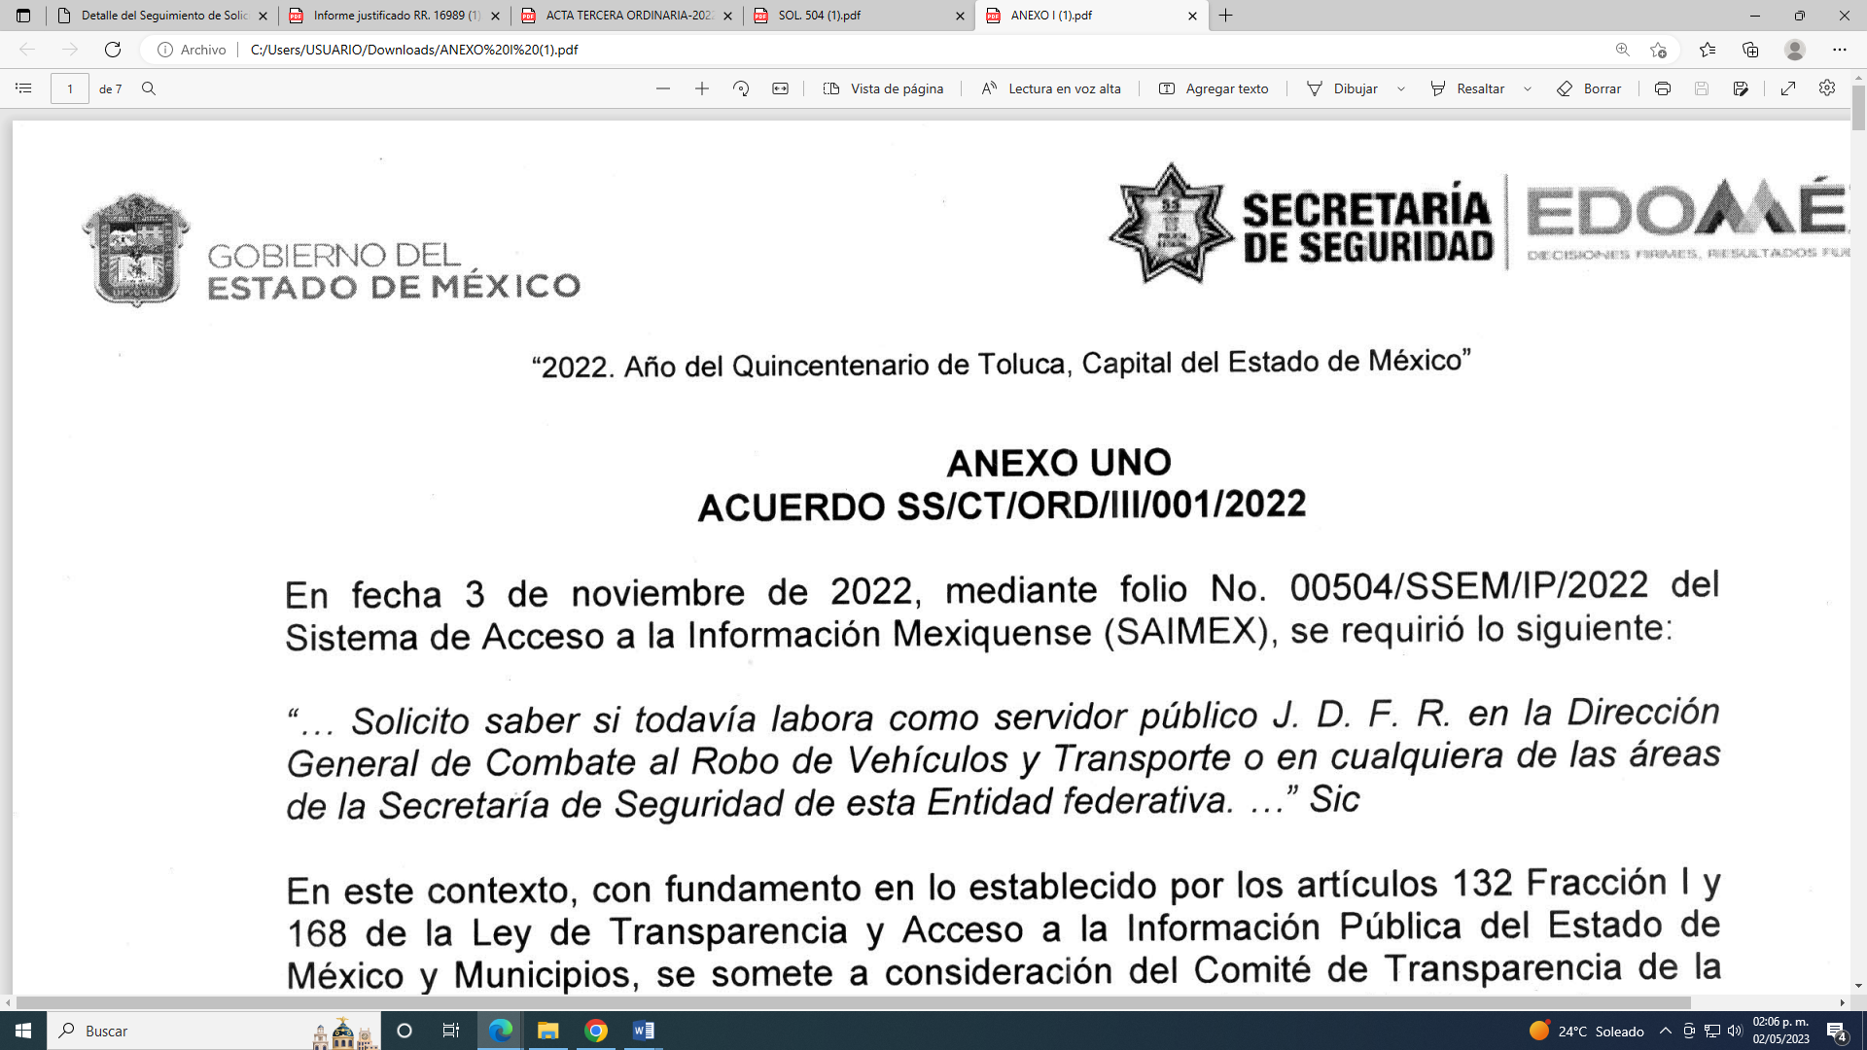 | Sí
Referencia de la información solicitada |  | Sí
Causal aplicable del artículo 113 de la Ley General, vinculándola con el Lineamiento específico del presente ordenamiento y, cuando corresponda, el supuesto normativo que expresamente le otorga el carácter de información reservada | 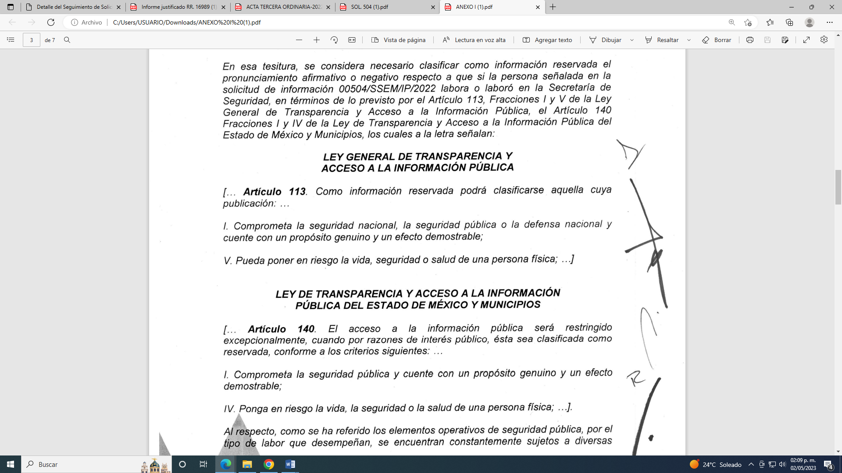  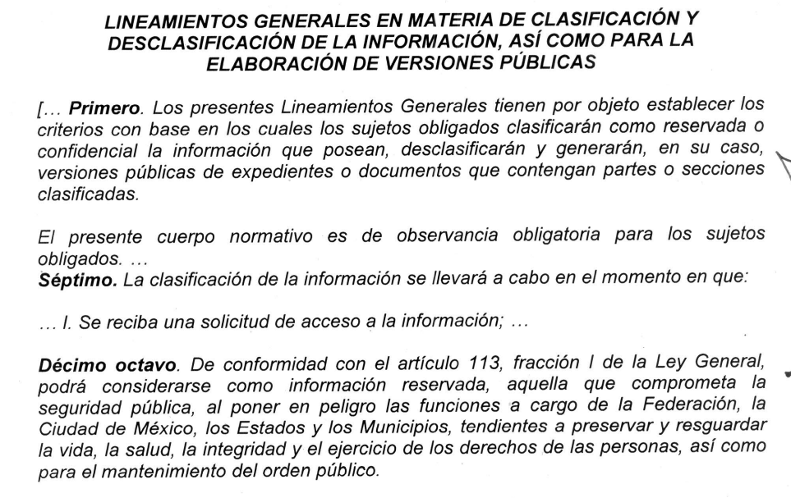 | Sí
Fundamento y Motivación Legal | 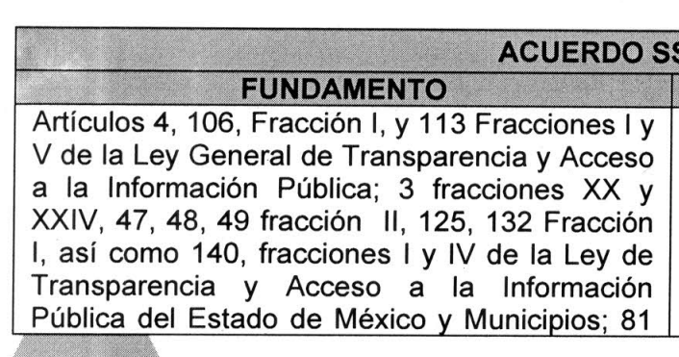 | Sí.
Conexión entre los fundamentos y motivos que dieron origen a la Reserva de la información | 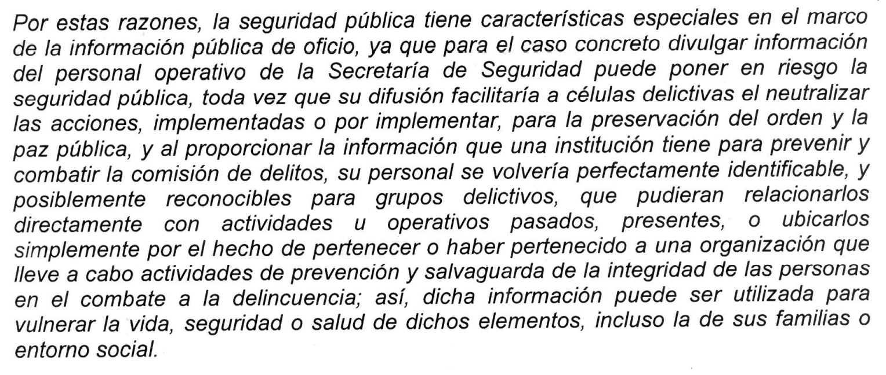  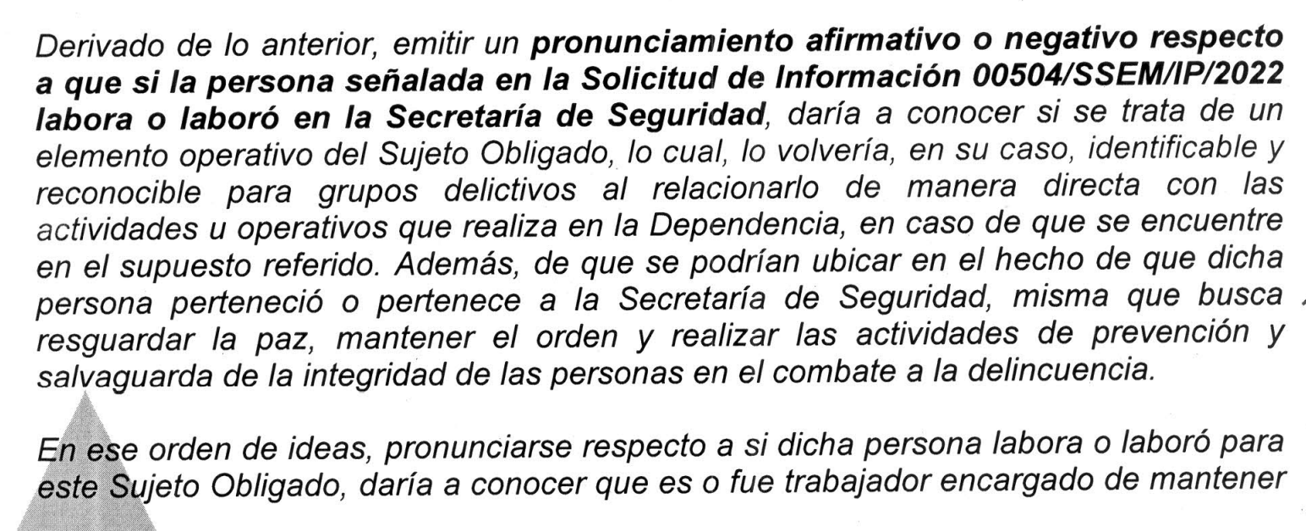  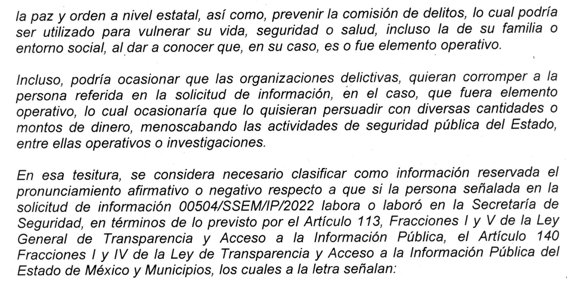 | Sí.
Elementos de la prueba de daño
Riesgo Real, Demostrable e Identificable  (Modo, Tiempo y Lugar) | 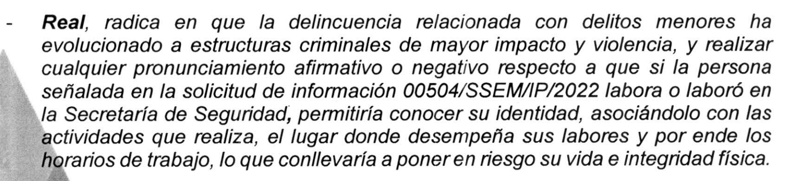  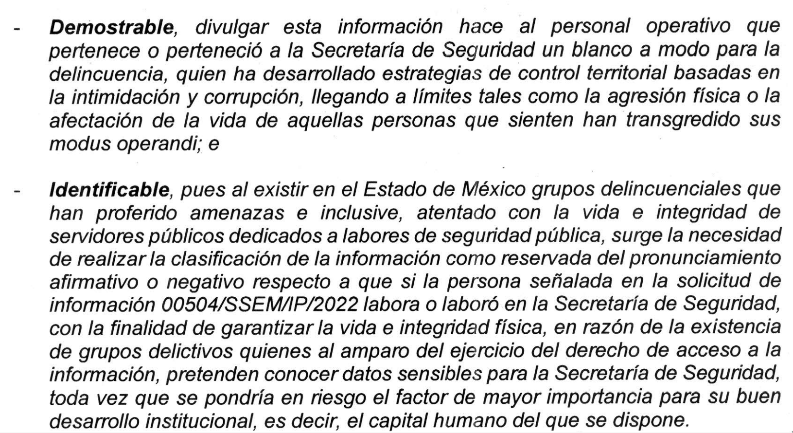 | Sí
Temporalidad de la Reserva de la información | 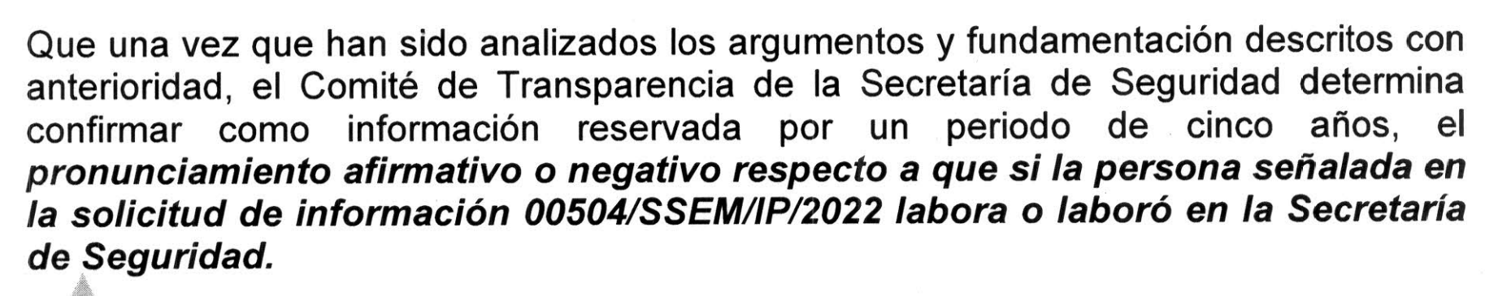 | Sí
Autoridades competentes. | 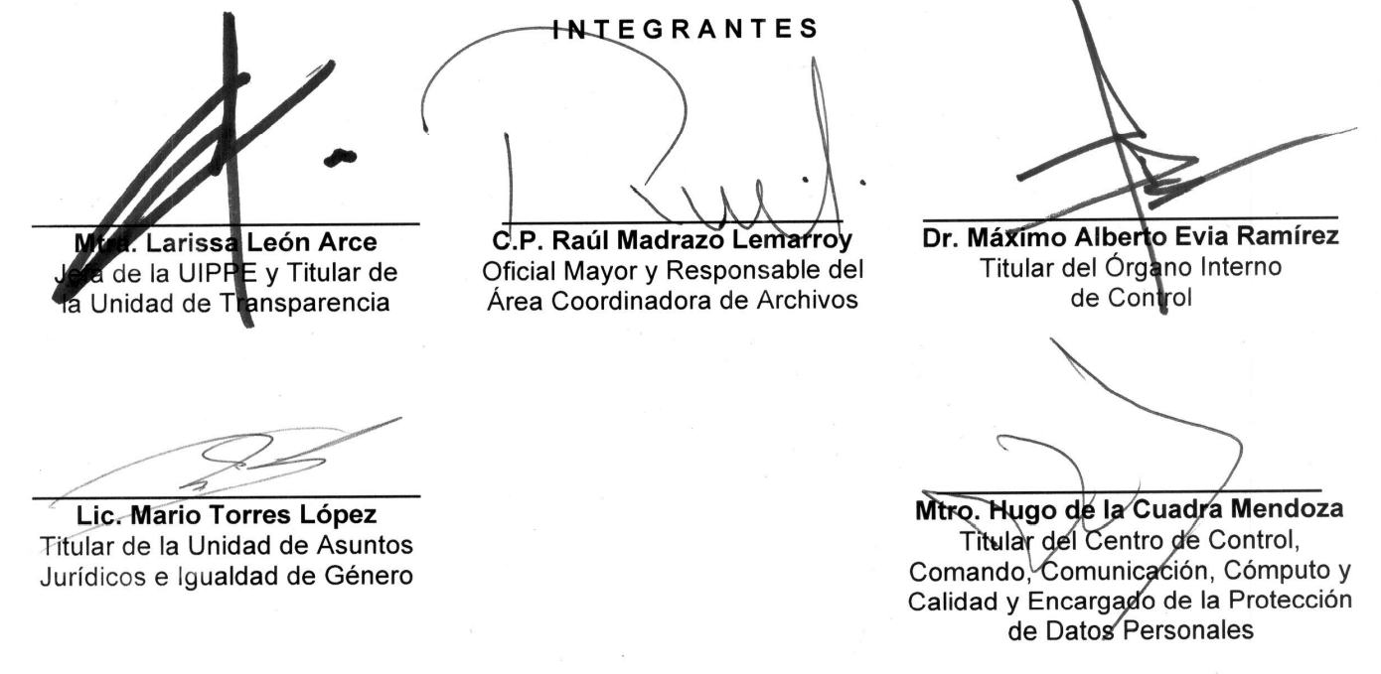 | Sí

Es así que, en el asunto que nos ocupa analizar, el SUJETO OBLIGADO motivó la clasificación, señalando las razones, motivos o circunstancias especiales que lo llevaron a concluir que el caso concreto se ajusta a la hipótesis prevista por la norma legal que fundamenta el acto, aplicando la prueba de daño, en la que preciso:

- Las razones objetivas por las que la exhibición de la información generaría una afectación;
- Justificando que la divulgación de la información representa un riesgo real, demostrable e identificable en perjuicio del interés público o la seguridad pública;
- Justificando que el riesgo del perjuicio que supondría dicha divulgación, supera el interés público general de que se difunda; y
- La limitación se adecua al principio de proporcionalidad y representa el medio menos restrictivo disponible para evitar el perjuicio.

Derivado que la información puede ser utilizada para vulnerar la vida, la seguridad o la salud.

Es así que, este Órgano Garante determina que la resolución SS/CT/ORD/III/001/2022, de fecha 14 de noviembre de 2022, en la Tercera Sesión Ordinaria 2022 del Comité de Transparencia de la Secretaria de Seguridad, se encuentra debidamente fundada y motivada, en términos de lo dispuesto en los artículos 128 y 129, de la Ley de Transparencia y Acceso a la Información Pública del Estado de México y Municipios, la resolución por medio de la cual EL SUJETO OBLIGADO determinó clasificar como información RESERVADA si la persona referida en la solicitud todavía labora como servidor en la Dirección General de Combate al Robo de Vehículos y Transporte o en cualquiera de las áreas de la Secretaría de Seguridad.

Por lo anterior, se observa que deviene procedente CONFIRMAR la respuesta brindada al requerimiento de información de la solicitud de información 00504/SSEM/IP/2022.

Así, con fundamento en lo prescrito en los artículos 5 párrafos trigésimo, trigésimo primero y trigésimo segundo fracciones IV y V de la Constitución Política del Estado Libre y Soberano de México; 2, fracción II; 29, 36 fracciones I y II; 176, 178, 181, 185 de la Ley de Transparencia y Acceso a la Información Pública del Estado de México y Municipios, este Pleno:
R E S U E L V E:

PRIMERO. Resultan infundados los motivos de inconformidad aducidos por el RECURRENTE en el recurso de revisión 00504/SSEM/IP/2022 por lo que, en términos del Considerando Cuarto de esta resolución, se CONFIRMA la respuesta del SUJETO OBLIGADO.

SEGUNDO. NOTIFÍQUESE vía SAIMEX la presente resolución al Titular de la Unidad de Transparencia del SUJETO OBLIGADO, para su conocimiento.

TERCERO. NOTIFÍQUESE, vía SAIMEX a la parte RECURRENTE, la presente resolución, así como, que de conformidad con lo establecido en el artículo 196 de la Ley de Transparencia y Acceso a la Información Pública del Estado de México y Municipios, y con lo establecido en los artículos 159 y 160 de la Ley General de Transparencia y Acceso a la Información Pública, podrá impugnarla vía recurso de inconformidad ante el Instituto Nacional de Transparencia, Acceso a la Información y Protección de Datos Personales, o bien, vía Juicio de Amparo en los términos de las leyes aplicables.

ASÍ LO RESUELVE, POR UNANIMIDAD DE VOTOS, EL PLENO DEL INSTITUTO DE TRANSPARENCIA, ACCESO A LA INFORMACIÓN PÚBLICA Y PROTECCIÓN DE DATOS PERSONALES DEL ESTADO DE MÉXICO Y MUNICIPIOS, CONFORMADO POR LOS COMISIONADOS JOSÉ MARTÍNEZ VILCHIS, MARÍA DEL ROSARIO MEJÍA AYALA, SHARON CRISTINA MORALES MARTÍNEZ, LUIS GUSTAVO PARRA NORIEGA (EMITIENDO VOTO PARTICULAR) Y GUADALUPE RAMÍREZ PEÑA; EN LA DÉCIMO NOVENA SESIÓN ORDINARIA CELEBRADA EL VEINTICUATRO DE MAYO DE DOS MIL VEINTITRÉS, ANTE EL SECRETARIO TÉCNICO DEL PLENO ALEXIS TAPIA RAMÍREZ.

Artículo 92. Los sujetos obligados deberán poner a disposición del público de manera permanente y actualizada de forma sencilla, precisa y entendible, en los respectivos medios electrónicos, de acuerdo con sus facultades, atribuciones, funciones u objeto social, según corresponda, la información, por lo menos, de los temas, documentos y políticas que a continuación se señalan: (…)
“Artículo 3. Para los efectos de la presente Ley se entenderá por: (…) XXII. Información de interés público: Se refiere a la información que resulta relevante o beneficiosa para la sociedad y no simplemente de interés individual, cuya divulgación resulta útil para que el público comprenda las actividades que llevan a cabo los sujetos obligados…”

